Учреждение образования

«БЕЛОРУССКИЙ ГОСУДАРСТВЕННЫЙ ТЕХНОЛОГИЧЕСКИЙ УНИВЕРСИТЕТ»

**Практическое задание №3**

**Тема «Настройка Брандмауэра Windows»**

Руководитель: Ржеутская Н. В.

Выполнил:

Студент 2 курса 7 группы ФИТ

Нечай-Ницевич Денис Павлович

Минск 2022

Брандмауэр (Межсетевой экран) - это аппаратный или программный комплекс, позволяющий проверять (фильтровать) входные и выходные потоки данных, проходящие через интернет или сеть. В случаи нарушения политики безопасности компьютера, брандмауэр блокирует эти данные (рис. 1).

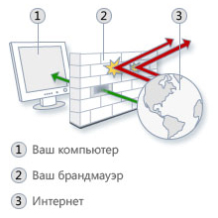

Рисунок 1 – Принцип действия Брандмауэра

Межсетевой экран является одним из основных компонентов защиты сетей. Наряду с Internet-протоколом межсетевого обмена (Internet Security Protocol — IPSec). Межсетевой экран является одним из важнейших средств защиты, осуществляя надежную аутентификацию пользователей и защиту от несанкционированного доступа. Отметим, что большая часть проблем с информационной безопасностью сетей связана с "прародительской" зависимостью коммуникационных решений от ОС UNIX – особенности открытой платформы и среды программирования UNIX сказались на реализации протоколов обмена данными и политики информационной безопасности. Вследствие этого ряд Internet-служб и совокупность сетевых протоколов (Transmission Control Protocol/Internet Protocol — TCP/IP) имеет "бреши" в защите.

К числу таких служб и протоколов относятся:

* служба сетевых имен (Domain Name Server — DNS);
* доступ к всемирной паутине WWW;
* программа электронной почты Send Mail;
* служба эмуляции удаленного терминала Telnet;
* простой протокол передачи электронной почты (Simple Mail Transfer Protocol — SMTP);
* протокол передачи файлов (File Transfer Protocol);
* графическая оконная система X Windows.

Настройки межсетевого экрана, т.е. решение пропускать или отсеивать пакеты информации, зависят от топологии распределенной сети и принятой политики информационной безопасности. В связи с этим политика реализации межсетевых экранов определяет правила доступа к ресурсам внутренней сети. Эти правила базируются на двух общих принципах – запрещать всё, что не разрешено в явной форме, и разрешать всё, что не запрещено в явной форме. Использование первого принципа дает меньше возможностей пользователям и охватывает жёстко очерченную область сетевого взаимодействия. Политика, основанная на втором принципе, является более мягкой, но во многих случаях она менее желательна, так как она предоставляет пользователям больше возможностей "обойти" межсетевой экран и использовать запрещенные сервисы через нестандартные порты (User Data Protocol – UDP), которые не запрещены политикой безопасности.

Для начала создаём правило для изходящих подключений

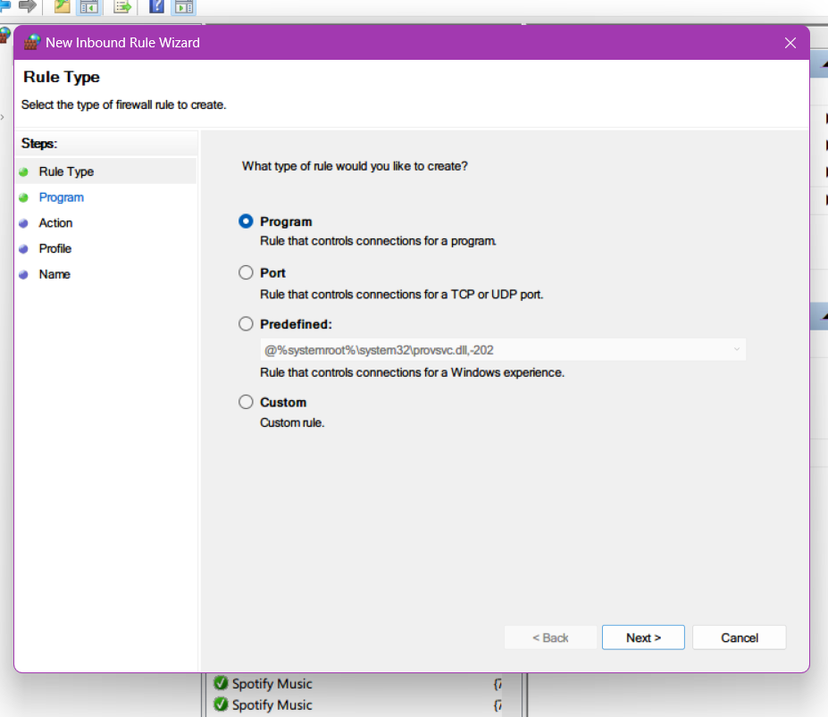

Выбираем пункт «Для программы» и вписываем путь программы

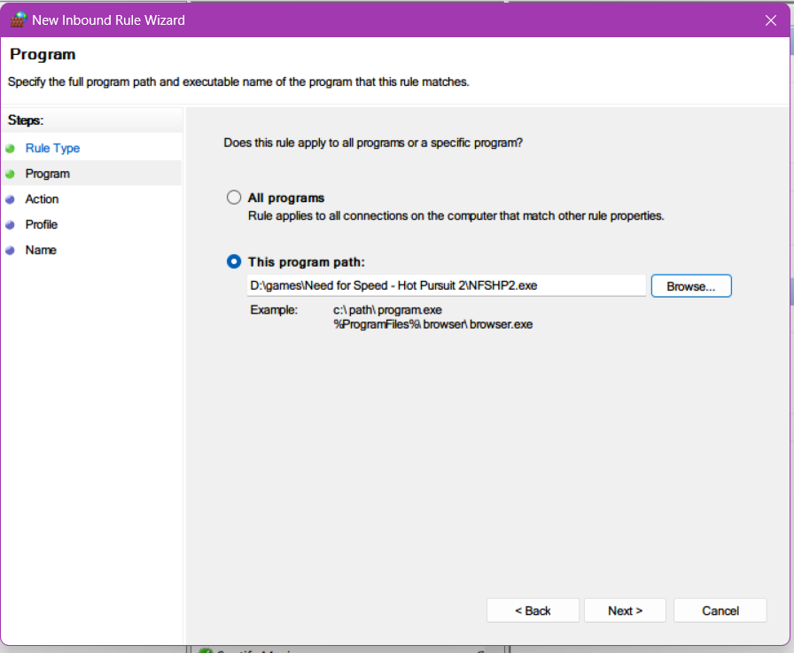

Блокируем подключение

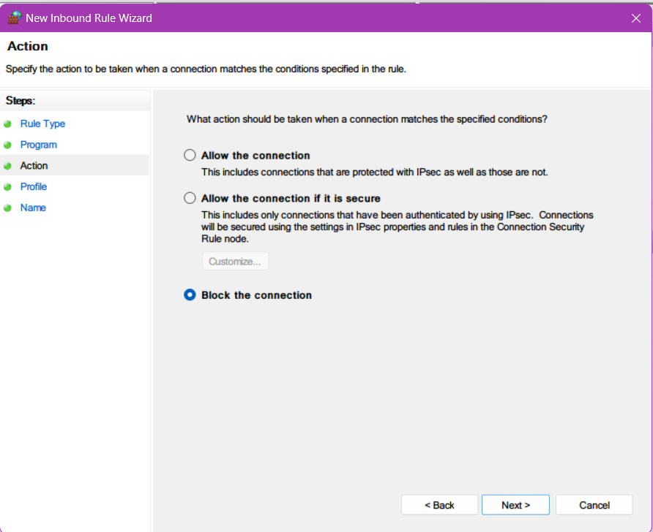

Выбираем имя правила

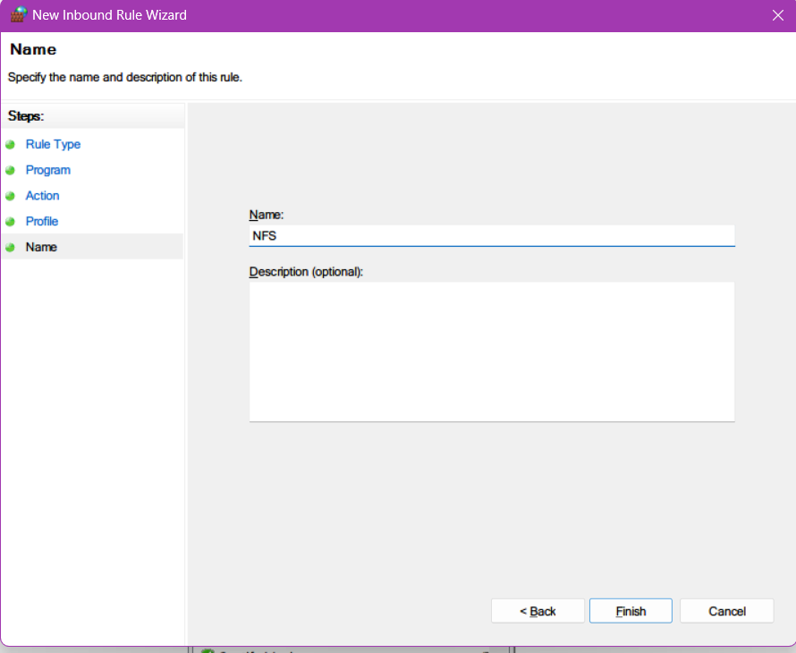



Правило для входящих подключений на блокировку подключения создано.

Теперь разрешаем подключение

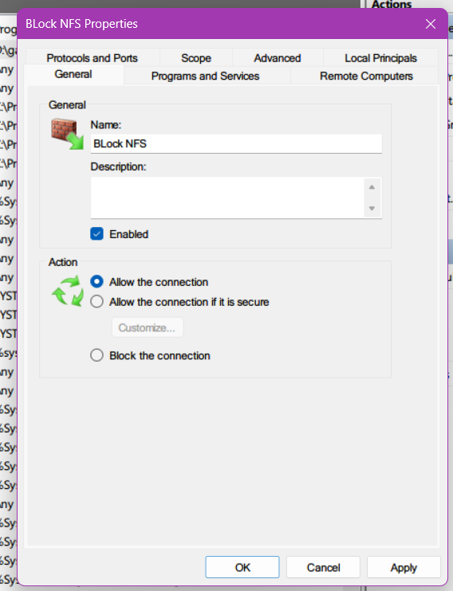



2 задание – создать правило для входящих подключений

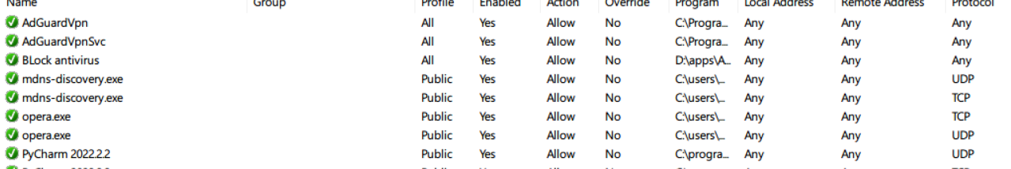

Для начала создаём правило для исходящих подключений



Выбираем путь программы

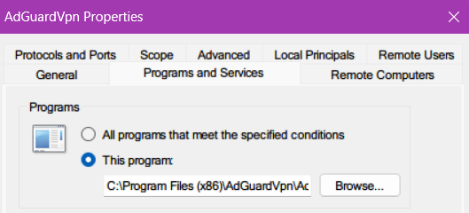

Блокируем подключение



Выбираем имя

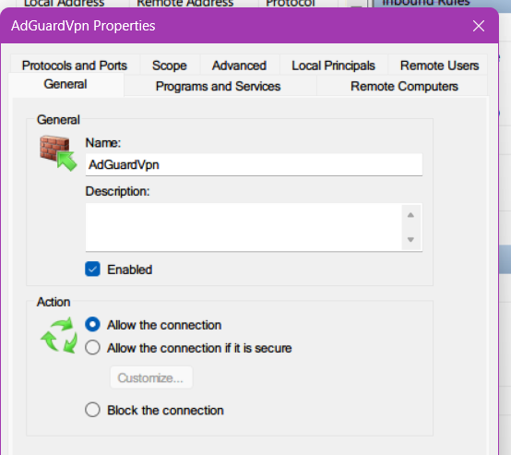

Теперь разрешим подключение

Вывод: Брандмауэр - это программа, которая позволяет проверять (фильтровать) входные и выходные потоки данных, проходящие через интернет или сеть. В случаи нарушения политики безопасности компьютера, брандмауэр блокирует эти данные. Он используется для защиты компьютера от угроз и работает по 2 основным принципам – Разрешено всё, что не запрещено в явном виде и запрещено всё, что не разрешено в явном виде.